Eksperiment - Lydens hastighed

**Formål**Øvelsens formål er at bestemme lydens udbredelseshastighed i luft ved stuetemperatur.

**Apparatur**

To mikrofoner, tæller, målebånd og klaptræ.

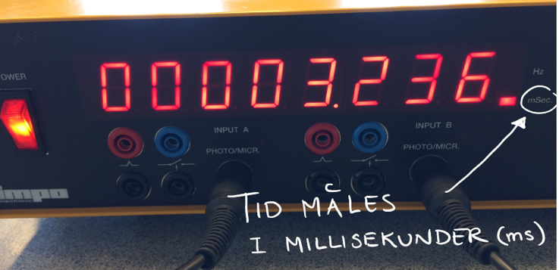**Udførelse:**

Med klaptræet laves et højt skarpt smæld.

Når lyden passerer mikrofon A, starter uret.

Når lyden passerer mikrofon B, stopper uret.

Tiden aflæses og afstanden mellem mikrofonerne måles.

**MÅLINGER OG DATABEHANDLING**

* Lav 3 målinger med den samme afstand.   
  Vær meget omhyggelig og mål fra forkant til forkant af mikrofonerne.

|  |  |
| --- | --- |
| Tid $t$/ms | Afstand s /cm |
|  |  |
|  |  |
|  |  |

* Omregn tiden t og afstanden s til standard-enheder (SI-enheder)

|  |  |
| --- | --- |
| Tid $t$/s | Afstand s /m |
|  |  |
|  |  |
|  |  |

* Beregn lydens hastighed $v_{lyd}$ for hver af tiderne.
* Beregn gennemsnittet af hastighederne, $v_{lyd}$.
* Lydens hastighed i luft kan med god tilnærmelse beregnes ved formlen $$v_{teori}=331,3\frac{m}{s}∙\sqrt{1+\frac{Temperatur i ℃}{273,15℃}}$$
$$v_{teori}=331,3\frac{m}{s}∙\sqrt{1+\frac{T}{273,15℃}}$$

* Mål temperaturen i lokalet.   
  Beregn den teoretiske værdi for lydens hastighed, og sammenlign med jeres resultat

$$Relativ afvigelse i \%=\frac{Målt -teori}{teori}·100 \%$$